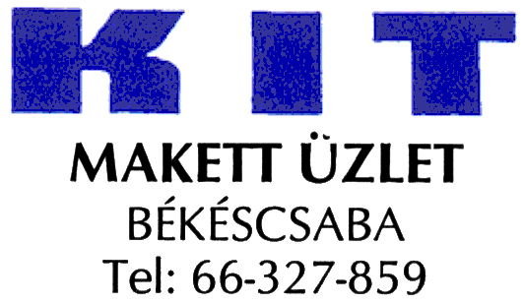

16. Modellbaushow und Wettbewerb
Békéscsaba

Liebe Freunde,

Der KIT Makett Klub aus Békéscsaba organisiert zwischen 24. und 26. September 2010 sein 16. Modellbaushow und Wettbewerb, voraussichtlich in mehr als 30 Kategorien, unter anderen bei „Kinder“ (unter 12 Jahren), „Junior“ (13-14 Jahren) und „Jugend“ (15-18 Jahren) in 3-4 Kategorien; und bei den Erwachsenen in den üblichen Kategorien. Die Nennung ist auf Freitag, den 24., zwischen 12:00 - 19:00 und Samstag, den 25. September 2010, zwischen 9:00 und 12:00 Uhr geplant.

Wie Sie sehen können, der Wettbewerb wird im Jahr 2010 statt 1 Woche 1 Wochenende organisiert!

Preise werden auf der herkömmlichen Weise herausgegeben: in Kinder, Junior und Jugend Kategorien werden die erste 10., bei Erwachsenen die erste 6 mit Diplom, die erste 3 mit Erinnerungsstück belohnt.
Preisverteilung wird am 26.09.2010 um 14:00 Uhr veranstaltet.

Die Veranstaltung ist am 25-26.09.2010 geöffnet für die Besucher.
Sie sind herzlich willkommen!!

Für weitere Informationen wenden Sie sich an Fekete László (Klubleiter) in Modelshop 'KIT', Békéscsaba, Kinizsi u. 2, oder per Telefon an folgenden Tagen: Dienstag - Freitag 9.00-12.00 und 14.00-17.00, Samstag 9.00-12.00
+36 66 327859 oder Handy: +36 20 3529287 (Ungarisch)
Czegle Zsolt: +36209376435 (Deutsch)

www.kitmakettklub.hu info@kitmakettklub.hu

